Методическая разработка
внеклассного мероприятия
по математике
для студентов 1 курсов

«КВМ»

(Клуб веселых математиков)

Цели:

- Развивать познавательный интерес студентов к математике для дальнейшего ее изучения;
- Мотивировать необходимость изучения математики в развлекательной форме;
- Развивать творческие способности студентов;
- Развивать способность студентов свободно держаться перед большой аудиторией;
- Уметь отстаивать свое мнение, аргументировать правильность своего ответа;
- Воспитывать сплоченность студентов как внутри группы, так и между группами.

Форма проведения:

турнир

Оформление и оборудование:
математические газеты каждой команды, компьютер, мультимедийный проектор, плакаты.

План проведения КВМ:

1 конкурс - визитная карточка.
Капитаны команд за 2 минуты должны представить свою команду (сказать, как она называется, представить членов команды). Максимальная оценка – 5 баллов.

2 конкурс – конкурс презентаций.

Каждая команда в качестве домашнего задания получила задание – создать презентацию на тему «Для чего я изучаю математику?». Жюри нужно оценить презентации (их содержательность, оформление и т. д.). Количество баллов за этот конкурс – на усмотрение жюри.

3 конкурс - конкурс шарад.
Каждая команда в качестве домашнего задания получила задание – составить пять шарад, в которых было бы зашифровано математическое понятие. За каждую отгаданную шараду команда получает – 1 балл, за «качество» составления – дополнительные баллы (количество дополнительных баллов – на усмотрение жюри).

4 конкурс - конкурс «Запомни число».

По 2 представителя от каждой команды должны запомнить за 1 минуту как можно больше представленных на листе чисел и воспроизвести их по прошествии времени. За каждое верно запомненное число команда получает – 1 балл,

5 конкурс - «Обгонялки».
Каждая команда должна за одну минуту узнать как можно больше математических понятий, о которых им будут прочитаны начала определений. За каждое верно угаданное понятие – 1 балл.

Вопросы для конкурса «Обгонялки»

(1 - ой команде)
- Число, делителями которого являются только 1 и оно само, называется (простым)
- Сотая часть числа (процент)
- Сумма одночленов называется (многочленом)
- Число, в записи которого запятая отделяет целую часть от дробной (десятичная дробь)
- Четырехугольник, у которого все стороны и углы равны (квадрат)
- Множество точек плоскости, равноудаленных от одной заданной точки плоскости (окружность)
- Математическое название кирпича (прямоугольный параллелепипед)
- Треугольник, все стороны которого равны (квадрат)
- Число, из которого вычитают (уменьшаемое)
- Отрезок, выходящий из вершины треугольника и делящий противолежащую сторону пополам (медиана)
- Число, обращающее уравнение в верное тождество (корень)
- Его находят когда дроби приводят к общему знаменателю (дополнительный множитель)
- Треугольник, один угол которого является прямым (прямоугольный)
- Результат вычитания (разность)
- $\frac{1}{2}+\frac{2}{4}$ ( 1 )
- Их две у каждой точки на плоскости (координаты)
- Что является графиком линей функции (прямая)
- Четырехугольник, две стороны которого параллельны, две другие нет (трапеция)
- Как называется логарифм с основанием 10 (десятичным)
- Площадь квадрата можно найти по формуле
- Прямые, которые никогда не пересекаются (параллельные)
- Делиться ли на 5 число 1.546.781 (нет)
- Произведение ее крайних членов равно произведению средних членов (пропорция)
- Она соединяет середины боковых сторон трапеции (средняя линия)
- Угол, который меньше 90⁰ (острый)
- Угол, вершина которого совпадает с центром окружности (центральный)
- Результат деления (частное)

(2 - ой команде)

- Если у обыкновенной дроби числитель меньше знаменателя, то она называется (правильной)
- Алгебраическое уравнение второй степени называется (квадратным)
- Тысяча тысяч (миллион)
- Объединение двух, выходящих из одной точки (угол)
- Четырехугольник, у которого противолежащие стороны попарно параллельны и равны называется (параллелограммом)
- Луч, делящий угол пополам (биссектриса)
- Сумма внутренних углов треугольника (180⁰)
- Треугольник, две стороны которого равны (равнобедренный)
- Перпендикуляр, опущенный из вершины треугольника к одной из его сторон (высота)
- Число, которое вычитают (вычитаемое)
- Результат сложения (сумма)
- $\sqrt{\text{16}}$ (+ 4 и - 4)
- Мера измерения угла, но не градус (радиан)
- Хорда, проходящая через центр окружности (диаметр)
- Треугольник, вершины которого лежат на окружности (вписанный)
- Что больше $\frac{1}{3}$ или $\frac{3}{9}$? (они равны)
- Фигура, ограниченная окружностью (круг)
- График функции $y=x^{2}$ (парабола)
- Логарифм с основанием $e$ (натуральный)
- Функция, задаваемая уравнением $y=a^{x}$ (показательная)
- Периметр многоугольника это (сумма длин сторон)
- Прямые, угол между которыми равен 90⁰ (перпендикулярные)
- Делится ли на 2 число 145.674? (да)
- Сумма двух чисел, деленная на два (среднее арифметическое)
- Треугольники, у которых все стороны равны (равные)
- Угол, больше 90⁰ (тупой)
- Прямые, имеющие одну общую точку (пересекающиеся)

6 конкурс - конкурс капитанов.
Капитаны команд по очереди «вытягивают» пословицы и поговорки, напечатанные на листочках. Затем они должны изобразить (без слов) ту пословицу, которая им досталась, а команда должна узнать о чем идет речь. За каждую верно угаданную пословицу – 1 балл. Особый артистизм капитана жюри может поощрить дополнительными баллами.

Пословицы и поговорки для конкурса капитанов.

- За одним зайцем погонишься, ни одного не поймаешь.
- Заблудиться между трех сосен.
- За одного битого двух небитых дают.
- Два сапога – пара.
- Один с сошкой, семеро с ложкой.
- Один в поле не воин.
- Первый блин комом.
- У семерых нянек одно дитя без глаза.
- Ум хорошо, а два лучше.
- Семь раз отмерь, один отрежь.

Подведение предварительных итогов.

7 конкурс - музыкальный.

Каждая команда в качестве домашнего задания получила задание – сочинить частушки о математике, о преподавателях математики, о том, как проходят занятия по математике, чему они учатся на этих занятиях и т. д. Количество баллов за этот конкурс – на усмотрение жюри.

8 конкурс - конкурс ребусов.
Каждая команда в качестве домашнего задания получила задание – составить для соперников четыре ребуса, в которых зашифровано математическое понятие. За каждый отгаданный ребус команда получает – 1 балл. За «качество» составления и оформления – дополнительные баллы (количество дополнительных баллов – на усмотрение жюри).

9 конкурс – «Реши, если силен».
Командам предлагаются задачи. Первая решившая команда получает 3 балла, если ее ответ был неверен, то вторая команда получает возможность «заработать» 2 балла.

Подведение итогов.
Частушки команды «Юные математики»

Математика, друзья
Важная наука,
Но, извините, на меня
Нагоняет скуку.

В колледж радостно бежали
В нем учиться мы мечтали.
Логарифмы начались
И мозги совсем сплелись.

Логарифмы, синусы,
Тангенсы, окружности.
Ну за что на нас свалились
Эти все премудрости?

Над примерами студент
Весь вечер провозился,
А под утро Пифагор
К нему во сне явился.

Память наша коротка,
Это каждый знает.
Тамара Александровна
За что же нас ругает?

Постарайтесь не ругаться,
Мы должны сейчас признаться:
Что не знаем теорем
И последних двадцать тем.

Вечером учу уроки,
Сил нет прогуляться,
На почве математики
Кошмары ночью сняться.

Сны кошмарные нам сняться,
Мучают проблемы:
Ну скажите нам зачем
Ваши теоремы?

На вопрос отвечу ваш
О примененьи знаний:
По математике сдавать
Летом вам экзамен.

Поприлежнее друзья,
Нужно вам учиться.
Математика везде
Может пригодится.

Частушки команды «Последователи Пифагора»

Уравненья как поэмы,
Интеграл поддержит дух,
Логарифмы будто песня,
Формулы ласкают слух.

Пусть кому-то мил немецкий,
Да и химия важна.
Но без алгебры всем нам
Ни туда и ни сюда.

Не помним мы и до сих пор
Таблицу умножения,
Но нас учитель все равно
Научит вычислению.

Теоремы, аксиомы
Из нас никто не выучит,
Еще определенье дать
И нас никто не выгонит.

Ваш предмет ужасно важный
Это понимает каждый
И учитель просто класс
Объяснит хоть десять раз.

Математика важна,
Математика сложна,
Будем мы ее любить,
Будем мы ее учить.
Задачи для конкурса «Реши, если силён».

Двое студентов.

Два студента нашего колледжа живут на одной лестничной площадке. Студент первого курса доходит от дома до колледжа за 20 минут, первого – за 30 минут. Через сколько минут первокурсник догонит второкурсника, если тот выйдет из дома на 5 минут раньше него? (Через 5 минут)

Переписка доклада.

Доклад поручено напечатать двум студенткам. Студентка второго курса могла бы выполнить всю работу за 2 часа, студентка первого курса – за 3 часа.
За сколько времени напечатают они этот доклад, если разделят между собой работу так, чтобы выполнить ее в кратчайший срок? (За 1 час 12 минут).

Улитка.

Улитка взбирается на столб высотой 10 метров. За день она поднимается на 5 метров, а за ночь опускается на 4 метра. На какой день она достигнет вершины столба?
(На шестой).

Задачи на плакатах.

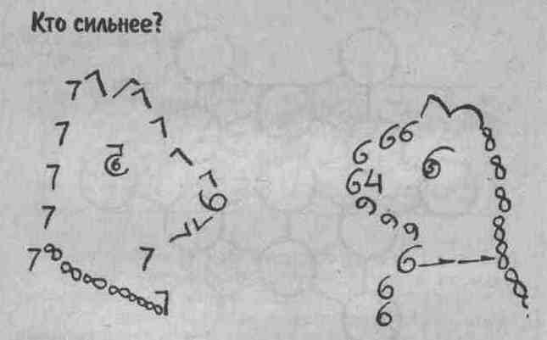
1.

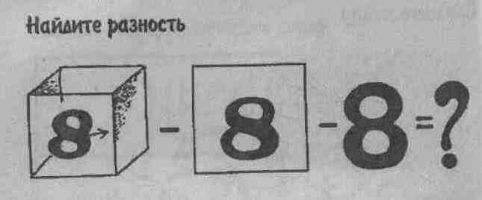
2.

